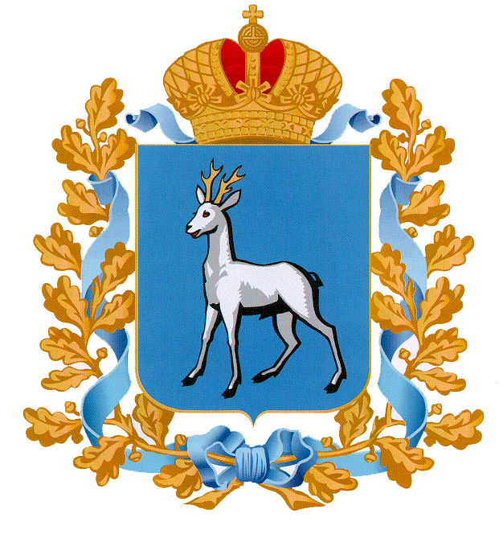

ПРАВИТЕЛЬСТВО САМАРСКОЙ ОБЛАСТИ

ПОСТАНОВЛЕНИЕ

от №

О внесении изменений в постановление Правительства Самарской области
от 30.12.2013 № 843 «Об утверждении Порядка взаимодействия органа, уполномоченного на определение поставщиков (подрядчиков, исполнителей) товаров, работ, услуг для государственных нужд Самарской области, и государственных заказчиков Самарской области, их
подведомственных учреждений»

В целях совершенствования механизма взаимодействия органа, уполномоченного на определение поставщиков (подрядчиков, исполнителей) товаров, работ, услуг для государственных нужд Самарской области, и государственных заказчиков Самарской области, их подведомственных учреждений Правительство Самарской области ПОСТАНОВЛЯЕТ:
1. Внести в постановление Правительства Самарской области от 30.12.2013 № 843 «Об утверждении Порядка взаимодействия органа, уполномоченного на определение поставщиков (подрядчиков, исполнителей) товаров, работ, услуг для государственных нужд Самарской области, и государственных заказчиков Самарской области, их подведомственных учреждений» следующие изменения:
пункт 3 после слова «заказчики» дополнить словами «, их подведомственные учреждения»;
В Порядке взаимодействия органа, уполномоченного на определение поставщиков (подрядчиков, исполнителей) товаров, работ, услуг для

государственных нужд Самарской области, и государственных заказчиков Самарской области, их подведомственных учреждений:
по тексту слово «АИС» заменить словом «ГИС»;
пункт 1.1 после слов «и государственных» дополнить словами «и муниципальных»;
в пункте 1.2:
абзац третий изложить в следующей редакции:
«заказчик – государственный орган Самарской области, осуществляющий полномочия государственного заказчика, государственное казенное учреждение Самарской области, государственное бюджетное учреждение Самарской области, государственное автономное учреждение Самарской области, государственное унитарное предприятие, иное юридическое лицо, а также муниципальный заказчик, муниципальное казенное учреждение, муниципальное бюджетное учреждение в случаях и порядке, установленных Законом.»;
дополнить абзацем следующего содержания:
«организатор совместного конкурса или аукциона – уполномоченный орган, которому заказчики (за исключением государственных унитарных предприятий) передали на основании соглашения часть своих полномочий на организацию и проведение совместного конкурса или аукциона (далее – организатор).»;
абзац первый пункта 2.1. изложить в следующей редакции:
«2.1. Заказчики в целях определения поставщиков (подрядчиков, исполнителей) товаров, работ, услуг для государственных нужд Самарской области обязаны пройти регистрацию в единой информационной системе в сфере закупок товаров, работ, услуг для обеспечения государственных и муниципальных нужд (далее – ЕИС).»;
в абзаце втором слова «управлении Федерального казначейства по Самарской области» заменить словами «установленном Законом порядке»;
в абзаце третьем слово «автоматизированной» заменить словом «государственной»;
пункты 2.4.1 – 2.4.3 признать утратившими силу;
в абзаце первом пункта 2.5 после слов «распорядителем средств областного бюджета,» дополнить словами «посредством функционала ГИС «Госзаказ»;
в пункте 2.7 слова «, когда их организатором выступает уполномоченный орган» исключить, слова «в пунктах 2.4.1 или 2.4.2 настоящего Порядка» заменить словами «правовым актом уполномоченного органа»;
пункт 2.8 после слова «Закона» дополнить словами «, за исключением обеспечения гарантийных обязательств»;
абзац третий пункта 2.9 изложить в следующей редакции:
«размещает в ЕИС извещение об осуществлении закупки в срок не позднее десяти рабочих дней со дня, следующего за днем ее поступления, а в случае проведения совместных конкурсов или аукционов - не позднее срока, установленного правовым актом уполномоченного органа.»;
в абзаце втором пункта 4.1 слова «на официальном сайте» заменить словами «в ЕИС»;
в пункте 4.2 слова «вправе устанавливать» заменить словом «устанавливает»;
пункт 4.3 изложить в следующей редакции:
«4.3.Преимущества и ограничения в отношении участников закупок при осуществлении закупок товаров, работ, услуг, устанавливаются заказчиком в соответствии с действующим законодательством.»;
в абзаце втором пункта 4.8 цифру «3» исключить;
пункты 4.9 – 4.11 признать утратившими силу;
дополнить разделом следующего содержания:

«6. Особенности взаимодействия
при проведении совместных конкурсов или аукционов
6.1. Совместные конкурсы или аукционы рекомендуются к проведению при закупке товаров, работ, услуг, включенных в Перечень видов товаров, работ, услуг, закупаемых преимущественно на совместных конкурсах или аукционах, являющийся приложением 5 к настоящему Порядку.
6.2. В целях организации проведения совместных конкурсов и аукционов уполномоченным органом ежегодно утверждается график работы уполномоченного органа при проведении совместных конкурсов и аукционов (далее – График).
График размещается на официальном сайте уполномоченного органа в течение 3 рабочих дней с момента утверждения.
6.3. В случае необходимости внесения изменений или дополнений в График органы исполнительной власти Самарской области вправе направить в уполномоченный орган письменное обращение с обоснованием необходимости внесения изменений или дополнений.
6.4. Планирование и направление в уполномоченный орган заявок по совместным конкурсам или аукционам осуществляется заказчиками самостоятельно с учетом информации, указанной в Графике, а также требований раздела 2 настоящего Порядка.
6.5. Соглашение о проведении совместного конкурса или аукциона является договором присоединения в соответствии со статьей 428 Гражданского кодекса Российской Федерации, заключается по форме и в порядке, которые установлены действующим законодательством.
6.6. Заявление о присоединении подписывается в электронной форме посредством программных средств ГИС «Госзаказ» одновременно с направлением в уполномоченный орган заявки заказчика.

6.7. Формирование соглашения о проведении совместного конкурса или аукциона организатором осуществляется посредством ГИС «Госзаказ» до конца месяца, в котором планируется публикация извещения о проведении совместного конкурса или аукциона, указанного в Графике.»;
в приложении 1 к Порядку взаимодействия органа, уполномоченного на определение поставщиков (подрядчиков, исполнителей) товаров, работ, услуг для государственных нужд Самарской области, и государственных заказчиков Самарской области, их подведомственных учреждений:
в пункте 2 слово «ОКПД» заменить словом «ОКПД2»;
в пункте 5 слова «установленных действующим законодательством» исключить;
пункт 11 изложить в следующей редакции:
«Общая начальная (максимальная) цена товаров, работ, услуг, (с указанием начальной (максимальной) цены каждого товара, работы, услуги) с приложением перечня товаров, работ, услуг и начальная (максимальная) цена единицы товара, услуги и (или) работы»;
пункт 16 изложить в следующей редакции:
«Сведения о размере обеспечения исполнения контракта, сроке и порядке его предоставления, а также информация о банковском сопровождении контракта, сведения о размере обеспечения гарантийных обязательств»;
в пункте 17 после слова «смета» дополнить словами «, проектно-сметная документация»;
в пункте 19 слова «, а также к форме заявки в случае проведения конкурса, запроса предложений» исключить;
в пункте 21 слова «и (или) социально ориентированным некоммерческим организациям» исключить;
приложения 3, 6 к Порядку взаимодействия органа, уполномоченного на определение поставщиков (подрядчиков, исполнителей) товаров, работ, услуг для государственных нужд Самарской области, и государственных заказчиков Самарской области, их подведомственных учреждений признать утратившими силу;
приложение 5 к Порядку взаимодействия органа, уполномоченного на определение поставщиков (подрядчиков, исполнителей) товаров, работ, услуг для государственных нужд Самарской области, и государственных заказчиков Самарской области, их подведомственных учреждений изложить в редакции согласно приложению к настоящему постановлению.
6. Опубликовать настоящее постановление в средствах массовой информации.
7. Настоящее постановление вступает в силу со дня его официального опубликования.

Первый  вице-губернатор –  председатель Правительства  Самарской области | В.В.Кудряшов

Колесникова 2634340

